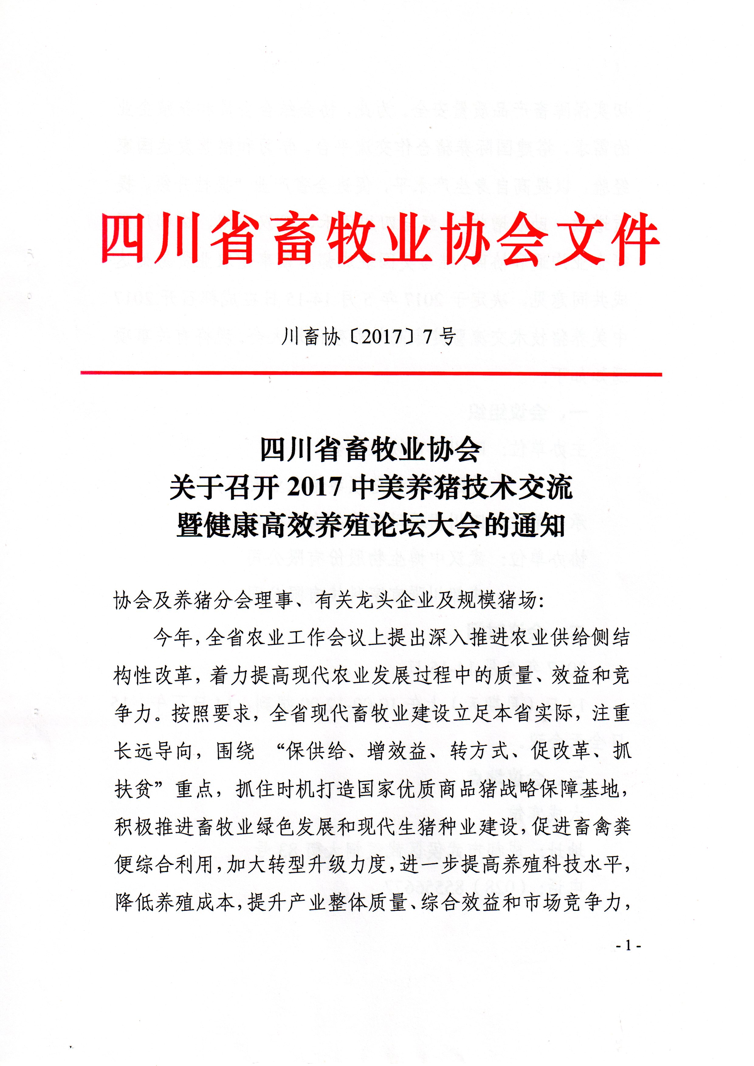

川畜协〔2017〕7号

四川省畜牧业协会
关于召开2017中美养猪技术交流
暨健康高效养殖论坛大会的通知

协会及养猪分会理事、有关龙头企业及规模猪场：
今年，全省农业工作会议上提出深入推进农业供给侧结构性改革，着力提高现代农业发展过程中的质量、效益和竞争力。按照要求，全省现代畜牧业建设立足本省实际，注重长远导向，围绕 “保供给、增效益、转方式、促改革、抓扶贫”重点，抓住时机打造国家优质商品猪战略保障基地，积极推进畜牧业绿色发展和现代生猪种业建设，促进畜禽粪便综合利用，加大转型升级力度，进一步提高养殖科技水平，降低养殖成本，提升产业整体质量、综合效益和市场竞争力，切实保障畜产品质量安全。为此，协会结合会员和养殖企业的需求，搭建国际养猪合作交流平台，学习和借鉴发达国家经验，以提高自身生产水平，促进全省产业“提档升级、提质增效、助农增收”，经与四川伊禾、武汉中博、成都川强等企业沟通和协商，继与美国驻成都总领事馆农业贸易处达成共同意见，决定于2017年5月14-15日在成都召开2017中美养猪技术交流暨健康高效养殖论坛大会。现将有关事项通知如下：
一、会议组织
主办单位：四川省畜牧业协会
美国驻成都总领事馆农业贸易处
承办单位：四川伊禾动物药品有限公司
协办单位：武汉中博生物股份有限公司
成都川强宜家科技有限公司
二、会议时间
2017年5月14-15日。
14日（星期天）上午10:00-12:00报到，14日下午、15日全天会议。
三、会议地点
太成宾馆
地址：成都市武侯区武侯祠大街83号
电话：（028）85556677
四、会议主要内容
1、美国种猪育种体系
2、美系种猪饲养要领
3、猪场环保及生物安全策略
4、当前猪主要疫病防控
5、养殖业中抗生素的问题与无抗肉品生产
6、中美合作猪场经验分享
五、参会人员
省畜牧业协会及养猪分会理事、生猪养殖龙头企业及规模场负责人和管理人员参会，每个单位参会人员不超过2人。参会人员交通费用自理，吃、住费用由主办单位承担（超额人员费用自理）。请各单位于5月10日前将参会回执发至协会秘书处。
六、会议联系人及电话
1．四川省畜牧业协会秘书处
联系人：何经纬 电话：18200131499
传 真：（028）85551547 邮箱：182358245@qq.com
2． 美国驻成都总领事馆农业贸易处
联系人：沈书恒 电话：13308232697
座机号：（028）8526 8668-114
3．四川伊禾动物药品有限公司
联系人：彭建伟 电话：13880969027
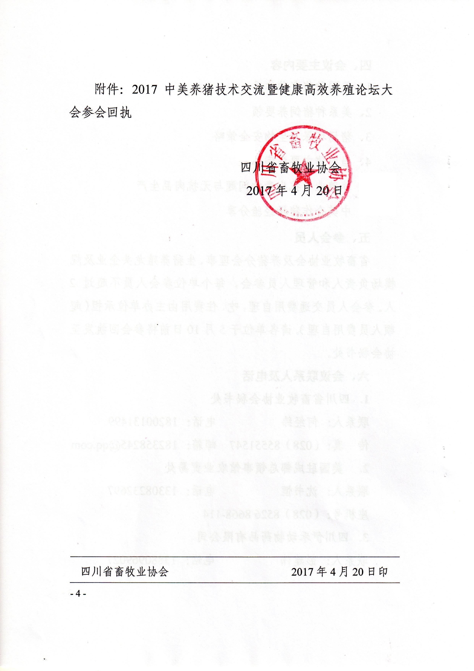
附件：2017中美养猪技术交流暨健康高效养殖论坛大会参会回执

四川省畜牧业协会
2017年4月20日

四川省畜牧业协会 2017年4月20日印

附件1
2017中美养猪技术交流暨健康高效养殖论坛大会参会回执
姓 名 | 性别 | 职称/职务 | 联系电话 | 电子邮箱 | 单位名称 | 地址 | 是否  住宿
注：请在备注一栏中注明驾驶员

